**机车信号综合测试仪软件**

**用户手册**

|  |  |  |  |
| --- | --- | --- | --- |
| 文件编号 | LYF-1305/LON-SP-RV-T06 | | |
| 文件状态 | [ ]草稿 [√] 正式发布 [ ]正在修改 | | |
| 当前版本 | V1.1 | | |
| 拟 制 | 吴法利 | 日期 | 2014-03-07 |
| 审 核 | 林世春 | 日期 | 2014-03-07 |
| 批 准 | 牛意坚 | 日期 | 2014-03-10 |

深圳市长龙铁路电子工程有限公司

**修订历史记录**

**A** - 增加 **M** - 修订 **D** - 删除

|  |  |  |  |  |  |
| --- | --- | --- | --- | --- | --- |
| 变更版本号 | 日期 | 变更类型 （**A*M*D**） | 修改人 | 摘 要 | 备注 |
| V1.0 | 2013-9-29 | A | 吴法利 | 编写用户手册 |  |
| V1.1 | 2014-3-07 | M | 吴法利 | 补充了应变时间测试和工作灵敏度测试的内容 |  |
|  |  |  |  |  |  |
|  |  |  |  |  |  |
|  |  |  |  |  |  |
|  |  |  |  |  |  |

**目录**

1 系统简介 4

1.1 运行环境 4

1.2 系统组成 4

1.3 系统功能简介 5

2 第二章 使用说明 7

2.1 简介 7

2.2 系统工具 9

2.3 八灯显示 9

2.4 灯压 9

2.5 主机信息 10

2.12 测试项目 17

2.13 上电自检测试 18

2.14 AB套切换测试 18

2.15 应变时间测试 18

2.16 工作灵敏度测试 19

2.17 制式转换测试 20

2.18 解码巡检测试 21

2.19 并行输出测试 22

2.20 载频锁定与切换测试 23

2.21 电缆测试 24

2.22 循环发码测试 25

3 设备实际接口 27

# 系统简介

## 运行环境

1.1.1硬件环境

标准配置： 工控机，CPU主频P4 1.2GHz、内存512M、硬盘80G、显示器分辨率1024*768。

1.1.2软件环境

操作系统：Microsoft Windows2000 SP4（包含）以上（必须）。

.Net 运行支持：.Net Framework2.0。（必须）

其他：Adobe Reader(可选，用于报表的查看)

## 系统组成

整套系统主要由综合测试仪和上位PC机组成。其他可选的设备包括：八灯显示器、接收线圈。

连接关系如下图：

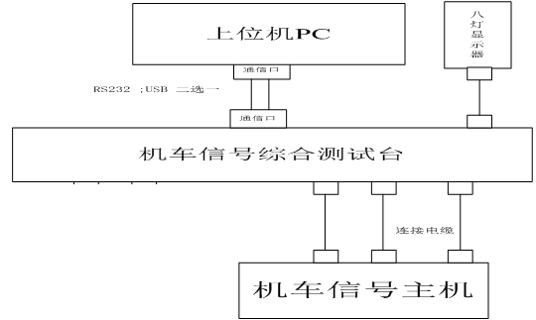

系统连接图

## 系统功能简介

1.3.1指标测试

(1) 应变时间测试

应变时间测试用来测试ZPW2000,移频和交流计数制式的解码时间、掉码时间、灯压和速度码，并根据测试的结果对指标做判断，对其中不合格的测试数据用红色标记，最后产生报表。产生信号的默认幅度为：ZPW2000为120mV,移频为50mV,交流计数为20mV，发送的信号幅度可在xml配置文件中手动配置，可分别针对主机的A套和B套进行测试。

(2) 工作灵敏度测试

工作灵敏度测试用来测试主机对各种制式信号解码的可靠工作点、可靠不工作点、解码灯压、掉码灯压,最后计算返还系数，做指标判断。

(3) 制式转换时间测试

制式转换测试用于测试主机对不同制式的转换时间以及制式输出的电压，最后按标准做判断，生成报表。

(4) 上电自检测试

用于测试主机上电时间，最后产生报表。

(5) AB套切换测试

用于测试主机的AB套切换时间，最后产生报表。

1.3.2测试环境配置

(1) 常规测试环境

连接PC， 测试台和被测机车信号主机；建立常规测试环境；

具体连线如下图所示：

 常规测试环境连线示意图

注：

1.测试仪后端的USB接口是为没有串口的PC机准备的，当用USB电缆将测试仪与PC机连接以后，打开测试仪电源，若这是第一次使用测试台USB,系统会提示发现USB设备，此时将USB转RS232驱动装上，在系统设备管理里会发现多了一个串口，以后就可以将USB当成一个串口使用。

2.LCD电缆是长龙主机设备的特有电缆，用于主机状态的检测。可以选择不连接，但此时无法详细检查主机的内部运行情况。

# 第二章 使用说明

## 简介

测试软件系统启动后，其主界面如下：

菜单栏

测试登记

八灯显示

测试显示窗体

状态栏

工具栏

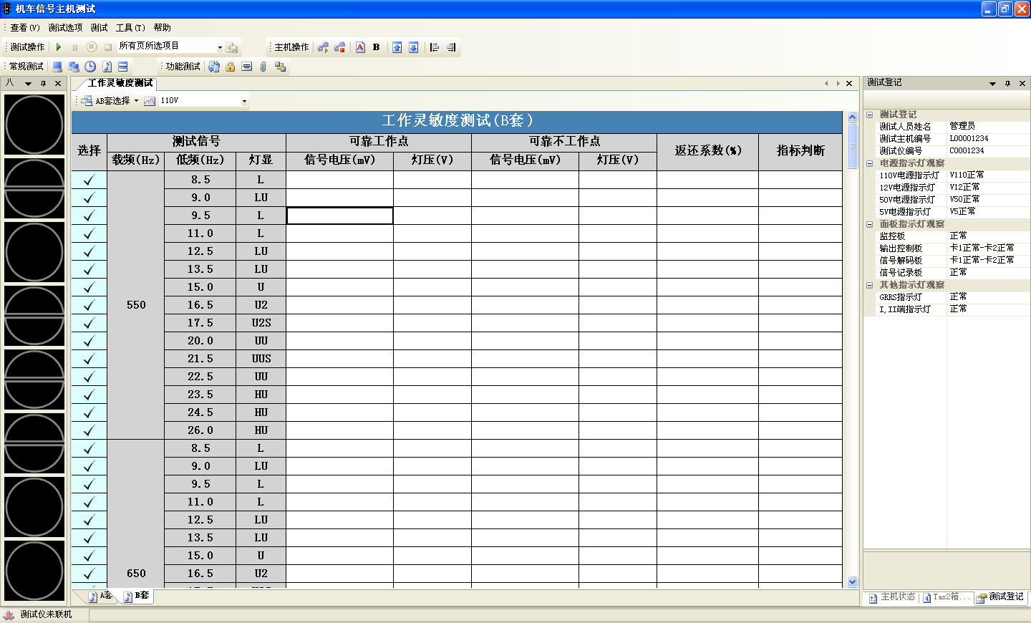

测试主界面

图中从上往下依次为标题栏、菜单栏、工具栏、测试窗体和状态栏。其中工具栏显示主要功能的快捷按钮；测试窗体显示当前测试数据；状态栏显示操作时的提示信息。工具栏分为四组，依次为(1)测试操作选择工具栏，(2)主机操作工具栏，(3)常规测试项目栏，(4)功能测试项目栏。

(Ⅰ)测试选择工具栏主要用于测试控制，包括测试开始，测试暂停，测试终止，重新测试，以及测试报表的保存。图形如下：



各个图标代表的意义如下：

(1)测试开始，单击此按钮将开始一新的测试，并将以前的测试数据清除。若以前测试的数据未保存，程序将提示保存以前的测试数据。



(2) 测试暂停，暂停当前测试。若单击测试开始按钮则继续测试。



(3) 终止测试，终止测试前会先提示用户是否确认此操作，防止用户误操作。



(4) 重新开始操作。在以前测试数据的基础上测试未达标的测试项目。



(5)测试模式选择列表框。有四种测试模式选择，



①当前页所选项目：选择测试当前所显示的测试界面中选择测试的条目。

②当前页所有项目：选择测试当前所显示的测试界面中所有列出的条目。

③所有页所选项目：选择测试列出的所有测试界面中选取的测试条目。

④所有页所有项目：选择测试列出的所有测试界面中所有的测试条目。

(6) 将测试的数据保存为 pdf 报表。



(Ⅱ)主机控制工具栏用于主机的常用控制,图形如下所示：



各个图标意义如下：

1. 主机上电按钮，打开主机电源。



1. 主机断电按钮，关闭主机电源。



1. 强制A套按钮，强制切换主机到A套。



1. 强制B套按钮，强制切换主机到B套。



1. I端按钮，切换主机到I端。



1. II端按钮，切换主机到II端。



(Ⅲ)常规测试按钮用于调出常规测试项目的测试界面，其图形如下所示。



各个图标代表的意义如下：

(1) 主机上电自检测试。



(2)主机AB套切换测试。



(3) 主机应变时间测试。



(4) 主机工作灵敏度测试。



(5) 主机制式转换测试。



(Ⅳ)功能测试按钮用于调出功能测试项目的测试界面，其图形如下所示。



各个图标代表的意义如下：

(1) 主机循环解码测试



(2) 主机载频锁定与切换测试



(3) 主机并行输出电压测试



(4) 主机电缆测试



(5) 主机大小循环发码测试



## 系统工具

## 2.3 八灯显示

“八灯显示”是软件实时监控电缆上的电压，并通过图形界面显示出灯的状态。在默认情况下是监控LX30电缆上的电压，可在配置文件中选取要监控的电缆。八灯显示窗口一般位于主窗口的左边，可根据自己的喜好选择停靠位置。依次点击菜单栏“查看”🡪“主机灯显”出现主机灯显界面,“八灯显示”在主窗口的位置参见图2-1八灯显示部分。

## 2.4 灯压

依次点击菜单栏“查看”🡪“主机灯压”出现主机灯压测量界面。选择要测量的测试对象，点击工具栏上的电压读取按钮，读取当前灯显状态下各个电缆上的电压值。单击“选择”单元格全不选或全选灯压测量项目。在第一次显示此窗口的时候会自动进行测量

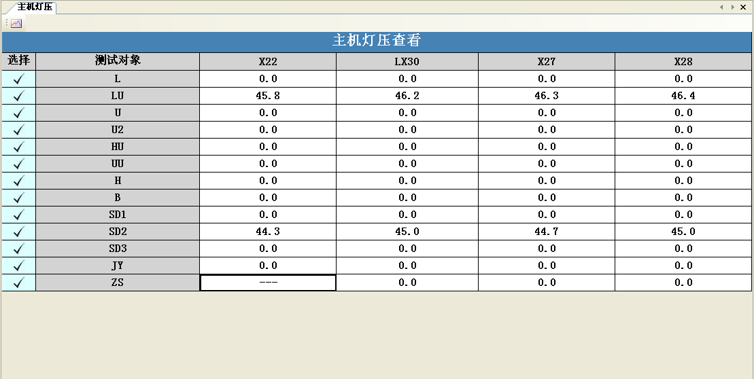

灯压显示

## 2.5 主机信息

点击“查看”🡪“主机状态”，出现主机状态查看界面，主机信息窗口显示的是当前主机的各种状态。如:主机板卡的状态，板卡的温度，灯显状态。

注：

(1)主机信息显示只适应长龙生产的机车信号主机，且必须连接LX30电缆。

(2)由于显示的是实时信息，在主机上电自检测试的时候，由于主机的个别板卡上电可靠工作时间长远其他板卡，可能在板卡状态显示中显示板卡故障，但经过一定时间，主机各个板卡都正常工作后，板卡状态都会显示正常。

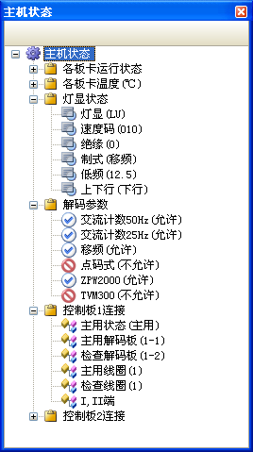

主机状态

**2.6 测试登记**

填写测试的各种信息，包括测试人员的姓名，测试主机的编号、主机各个板卡的工作状况、这些信息用于生成测试报表。

点击菜单“查看”🡪 “测试登记”，出现如下图的界面

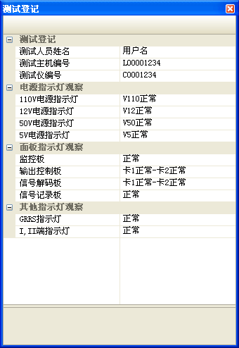

测试登记

**2.7 TAX2箱模拟**

TAX2箱模拟用来模拟向主机发送的TAX2箱数据，当使用此项功能时必须用LX22电缆将测试仪和机车信号主机相连。点击菜单“查看”🡪 “TAX2箱模拟”，出现如下图的界面。解码分为2部分，上半部分是主机接收到的TAX2信息，下半部分是通过测试仪发向主机的模拟TAX2箱的数据。此项功能只能单独使用，在进行主机其他的测试项目的测试时，此功能将自动关闭。此窗口上的工具栏上有两个按钮，从左到右，其作用如下：

(1)：开始发送数据

(2)：停止发送数据

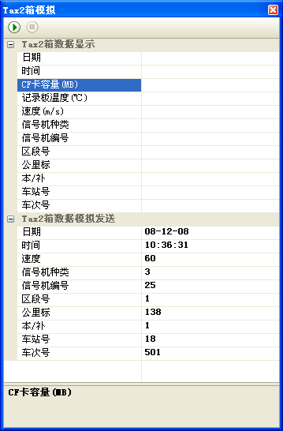

TAX2箱模拟

**2.8 信号发码器**

信号发码器用于产生各种码制的信号。依次点击菜单栏“工具”🡪 “信号发码器”，出现以下界面，每种制式对应一个按钮，单击相应的按钮，即可发送对应的信号。

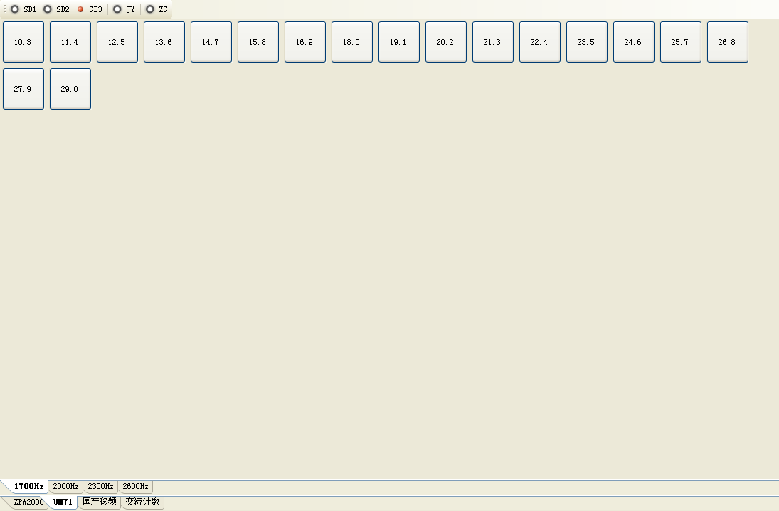

**2.9 用户管理**

用户管理主要是用于管理测试用户，包括测试用户的添加，删除。设立测试用户的主要目的是让每个用户根据自己的情况单独配置要测试的主机的测试项目中要测试的数据。在默认情况下，对每个测试项目会加载所有的测试条目，用户可在“测试数据配置”中选择配置自己要测试的条目。依次点击“工具”🡪“用户管理”，出现以下界面：

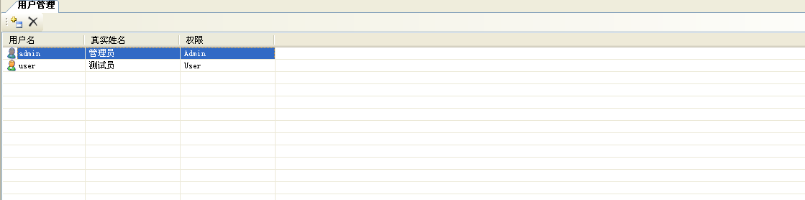

单击“用户管理”工具栏上的添加用户按钮，弹出添加用户对话框。

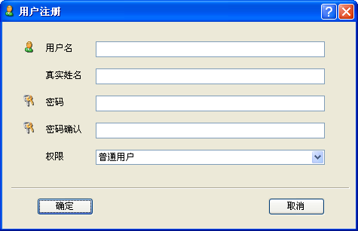

输入用户信息，最后点击确定添加一新的测试用户。

单击“用户管理”工具栏上的删除用户按钮，可删除选择的用户。删除前弹出确认对话框：

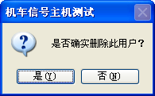

**2.10 测试数据配置**

测试数据配置是用户根据自己的情况选择配置要对主机进行测试的数据。可供配置的测试项目包括“上电自检”，“AB套切换”，“”应变时间，“工作灵敏度”，“制式转换”，“解码巡检”，“载频锁定与切换”。双击“选择”一栏的单元格可选取或取消选取某一测试条目，双击“选择”单元格可全部选取或全部不选取测试数据。最后最重要的一步是要点击“测试数据配置”工具栏上的保存按钮，点击后会保存此次的配置。



依次点击菜单栏“工具”🡪“测试数据配置”出现一下配置解码：

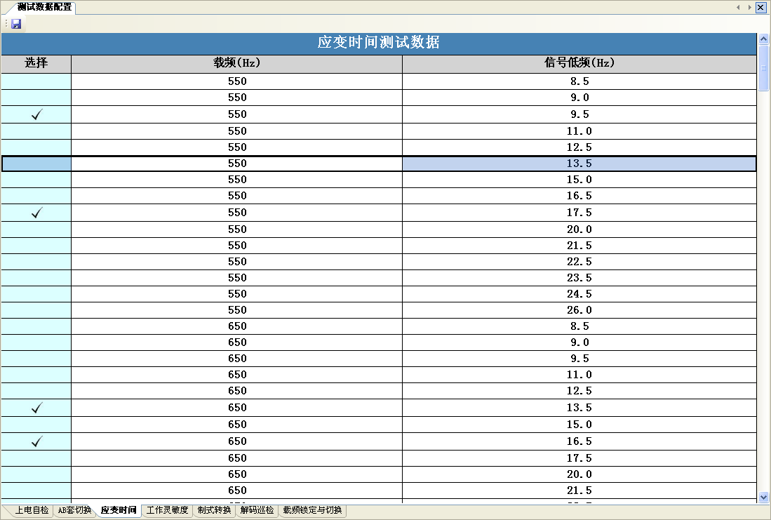

配置新的测试数据后，若要使配置数据生效，需重新加载测试项目窗体。

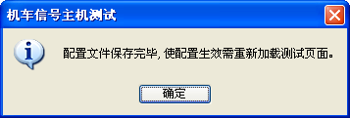

**2.11 测试报表管理**

测试报表管理用户快速的浏览，查找以前的测试测试报表。

测试报表以PDF文档的形式保存，保存的格式为LLLLL(YYYYMMDDHHmm).pdf

其中：

LLLLL代表主机编号。

YYYY代表测试的年份。

MM代表测试的月份。

DD代表测试的日期。

HH代表测试的小时。

mm代表测试的分钟。

依次点击菜单栏“工具”🡪“报表管理” 出现报表管理界面，如下：

左边树形列表列出了每个用户测试的报表文件，双击报表文件可打开相应的文件。

右边列表框列出的是每次按查询条件查询出的报表文件。

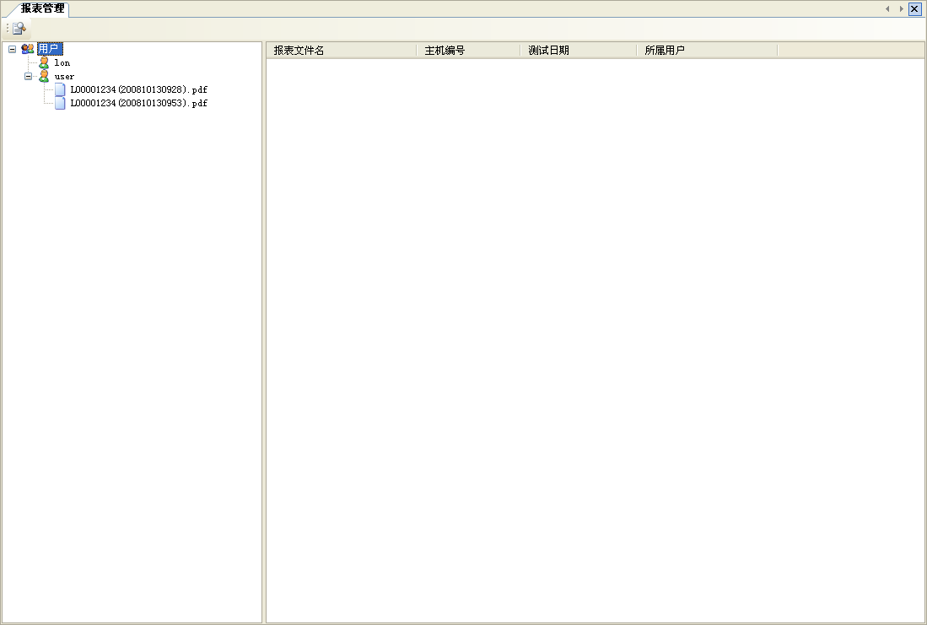

在“报表管理”工具栏上点击查找按钮，弹出查找条件对话框,如下图：

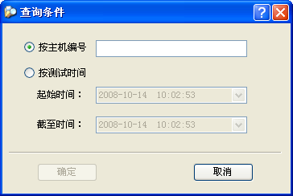

有两中查找方式：

(1)按主机编号查找：在主机编号栏中输入要查找的主机编号，点击“确定”按钮。

(2)按测试时间查找：根据报表生产的时间查找报表文件。

## 2.12 测试项目

常规测试(上电自检测试，AB套切换测试,应变时间测试，工作灵敏度测试，制式转换测试)需要按图1-2：常规测试环境连线示意图搭设测试环境。

## 2.13 上电自检测试

上电自检是测试主机从开始加电到主机解码点灯的这段时间，电源电压的范围在77V-138V可调。依次点击菜单栏“测试选项”🡪 “常规测试”🡪 “上电自检”菜单，其测试界面如下：

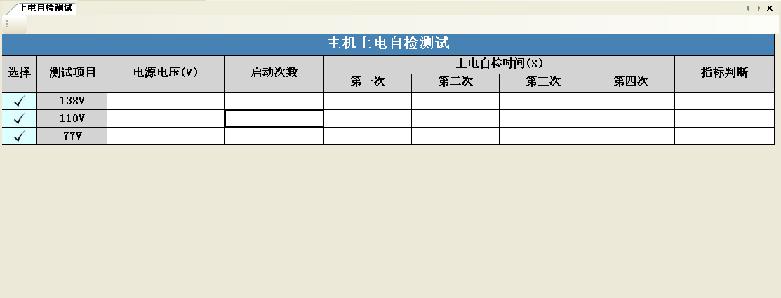

上电自检测试

## 2.14 AB套切换测试

AB套切换时间是测量由于AB套切换所导致的八灯闪烁的时间。主机电源电压设置为110V。依次点击菜单栏“测试选项”🡪 “常规测试”🡪 “AB套切换测试”菜单，可以进行AB套切换测试。

其测试界面如下：

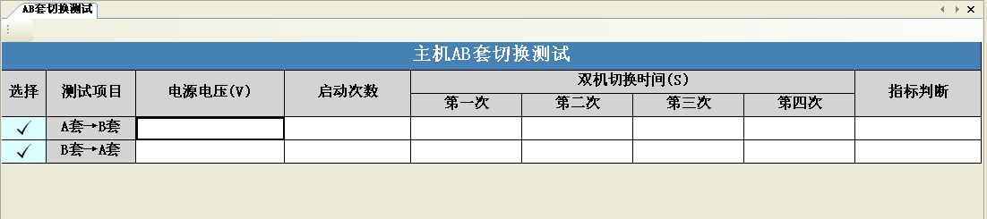

AB套切换测试

AB套切换时间测试的电源电压为110V,每个测试条目测试4次。若有一次时间不合格就判定为不合格。

## 2.15 应变时间测试

信号应变时间测试用来测试同一制式下，从其它信号到应变信号的解码时间、从应变信号到无信号的掉码时间、灯压、速度码和绝缘节的信息。解码时间是测量固定载频的不同低频信号之间的转换时间，在测试界面中只显示了转换后的信号类型。

依次点击菜单栏“测试选项”🡪 “常规测试”🡪 “应变时间测试”菜单，可以进行应变时间测试。运行后出现如下界面：

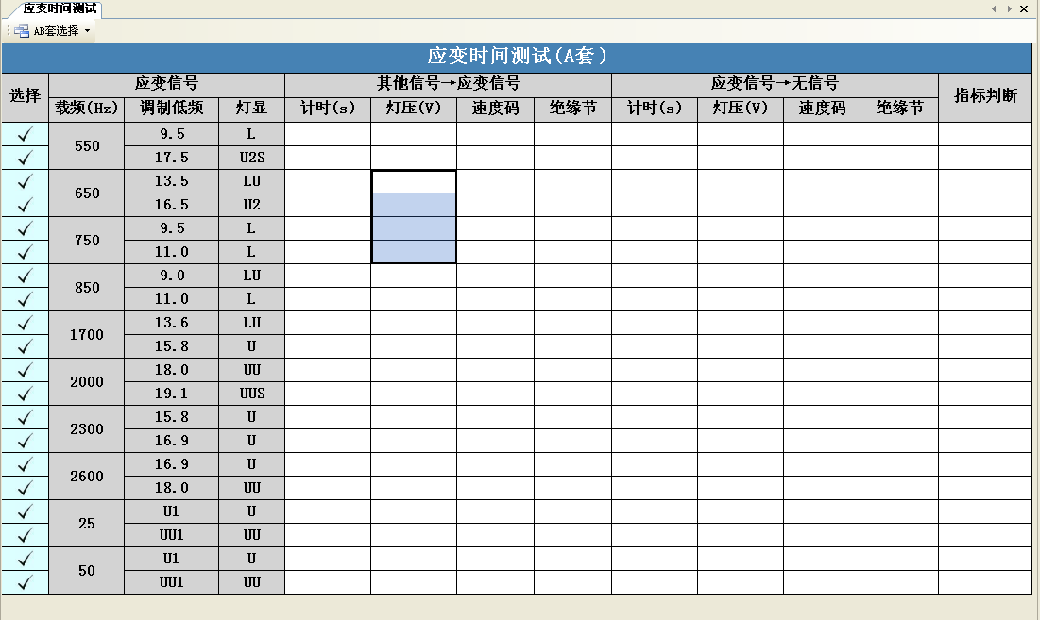

应变时间测试界面

在应变时间测试工具栏上可以选择要做测试的AB套,如下图所示:

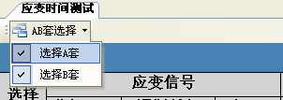

默认情况下将会测试A套和B套。

## 2.16 工作灵敏度测试

工作灵敏度测试用来测试机车信号主机的可靠工作点信号幅度、可靠不工作点信号幅度和返还系数。

依次点击菜单栏“测试选项”🡪 “常规测试”🡪 “工作灵敏度测试”菜单，可以进行解码灵敏度测试。运行后出现如下界面：

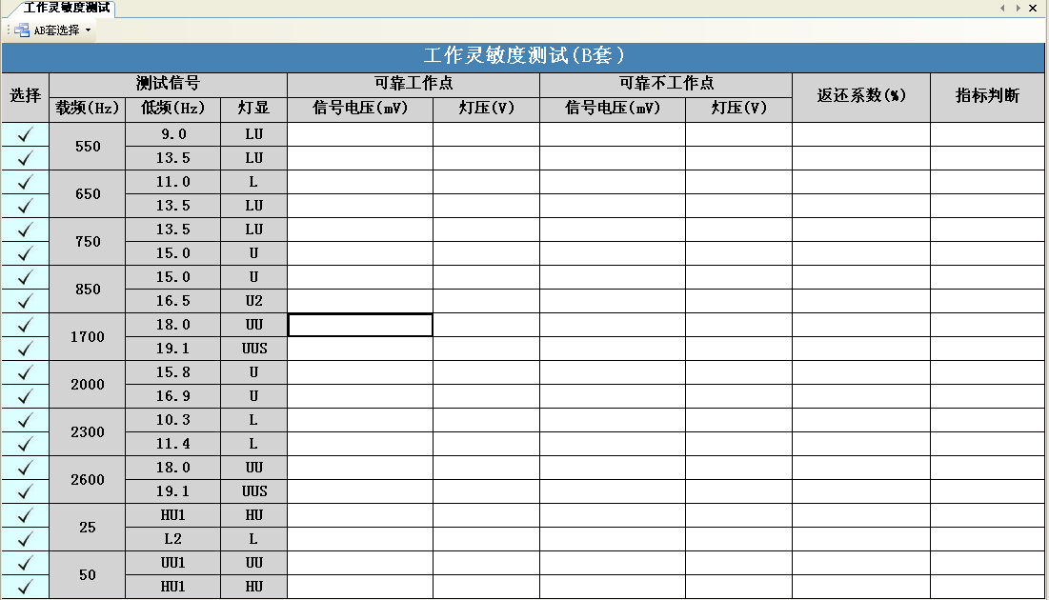

工作灵敏度测试界面

在工作灵敏度测试工具栏上可以选择要做测试的AB套,如下图所示:

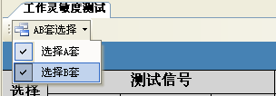

默认情况下将会测试A套和B套。

## 2.17 制式转换测试

制式转换时间测试提供ZPW-2000系列、国产移频和交流计数三种信号制式之间相互转换时间测试。

依次点击菜单栏中“测试选项”🡪 “常规测试”🡪 “制式转换测试”菜单，可以进行制式转换时间测试。运行后出现如下界面：

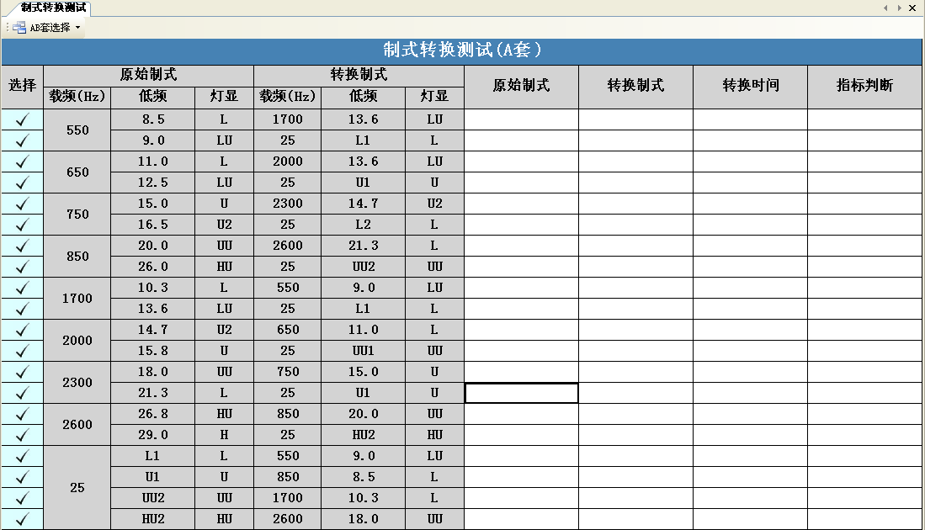

图3-5制式转换测试界面

在制式转换测试工具栏上可以选择要做测试的AB套,如下图所示:

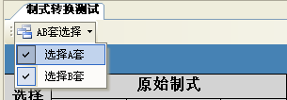

默认情况下将会测试A套和B套。

## 2.18 解码巡检测试

解码巡检测试是发送固定次数的信号，判断主机解码的正确率，正确率为100%才算合格。

依次点击菜单栏“测试选项”🡪“功能测试”🡪“解码巡检测试”会出现测试界面，如下图：

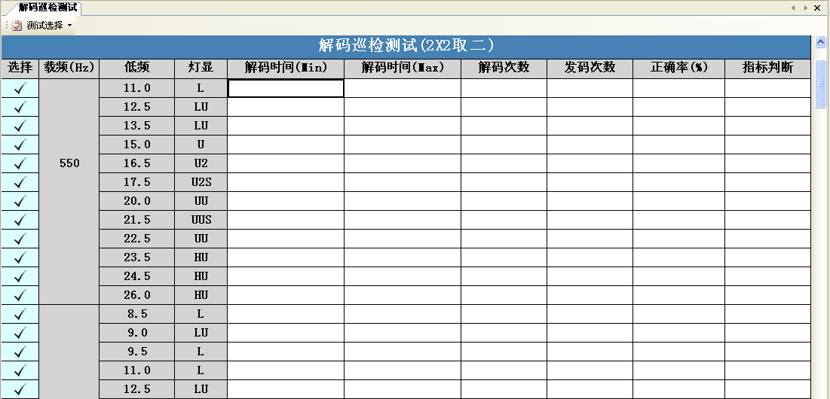

解码巡检考核测试界面

在解码巡检测试工具栏上可以选择要做测试的AB套,如下图所示:

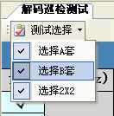

默认情况下将会测试A套和B套和2X2取二。

2X2取二即是不强制选择AB套，由主机上电后自动选取。

## 2.19 并行输出测试

并行输出口测试是测试主机LX30,X28,X27,X22,等电缆上的50V输出灯压，并测试相应的驱动能力，并对测试结果做相应的判断。

依次点击菜单栏“测试选项”🡪“功能测试” 🡪“并行输出测试”会出现测试界面，如下图：

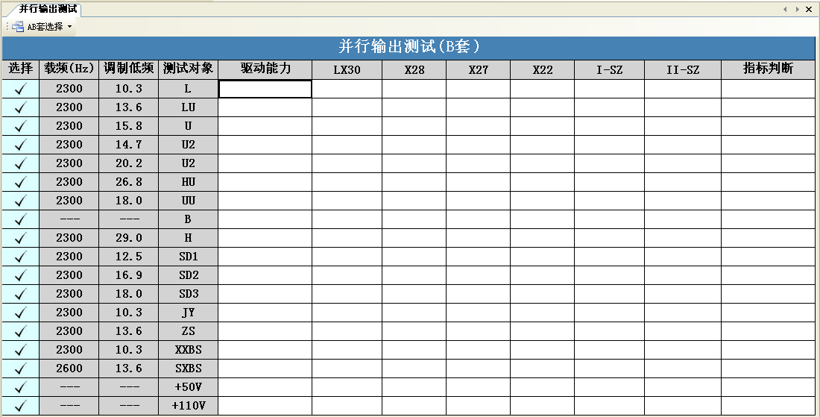

并行输出测试界面

在并行输出测试工具栏上可以选择要做测试的AB套,如下图所示:

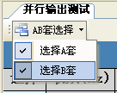

默认情况下将会测试A套和B套。

## 2.20 载频锁定与切换测试

载频锁定与切换测试是测试主机的载频锁定功能，并对测试结果做相应的判断。依次点击菜单栏“测试选项”🡪“功能测试” 🡪“载频锁定与切换测试”会出现测试界面，如下图：

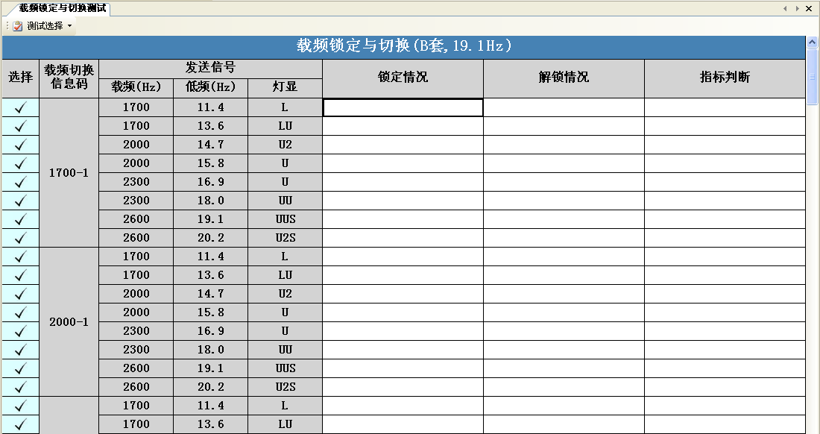

载频锁定与切换测试界面

在载频锁定测试工具栏上可以选择要做测试的AB套,如下图所示:

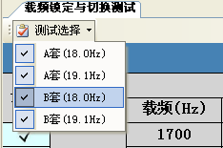

默认情况下将会测试A套和B套。

## 2.21 电缆测试

电缆测试用于测试主机各个连接电缆是否连接正常。依次点击菜单栏“测试选项”🡪“功能测试” 🡪“电缆测试”会出现测试界面，如下图：

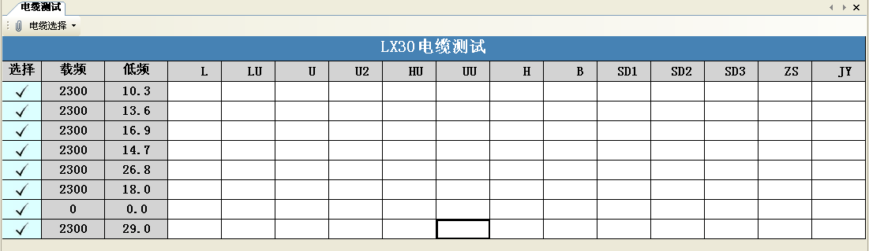

电缆测试界面

在电缆测试工具栏上可以选择要做测试的电缆,如下图所示:

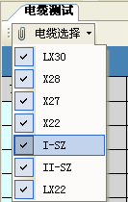

默认情况下将会测试电缆LX30，X28，X27，X22，I-SZ，II-SZ，LX22。

## 2.22 循环发码测试

循环发码测试用于向主机循环发送各种码制的信号，测试主机对各种码制信号的解码可靠性。依次点击菜单栏“测试选项”🡪“功能测试”🡪 “循环发码测试”

会出现以下测试界面：

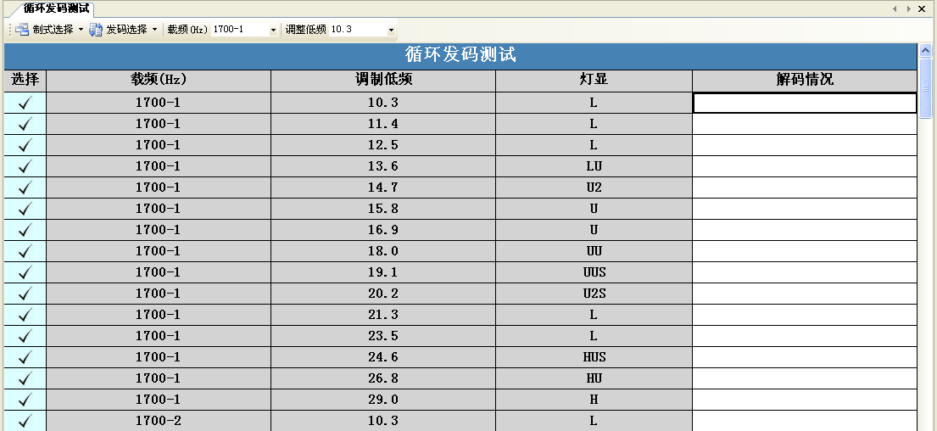

循环发码测试界面

在循环发码工具栏上可以选择循环发码的模式：

在“发码选择”下拉菜单中可以选择“单独发送”，“小循环”，“大循环”，如下图：

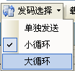

若选择“小循环”发送时，可以在“制式选择”下拉菜单中选择要循环发送哪个制式的信号。如下图：

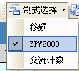

若选择“单独发送”，可在“载频”列表框中选择要发送的载频，在“调制低频”中选择要发送信号的低频。

# 设备实际接口

**3.1设备实物连接示意图**



**3.2测试仪前面板照片**

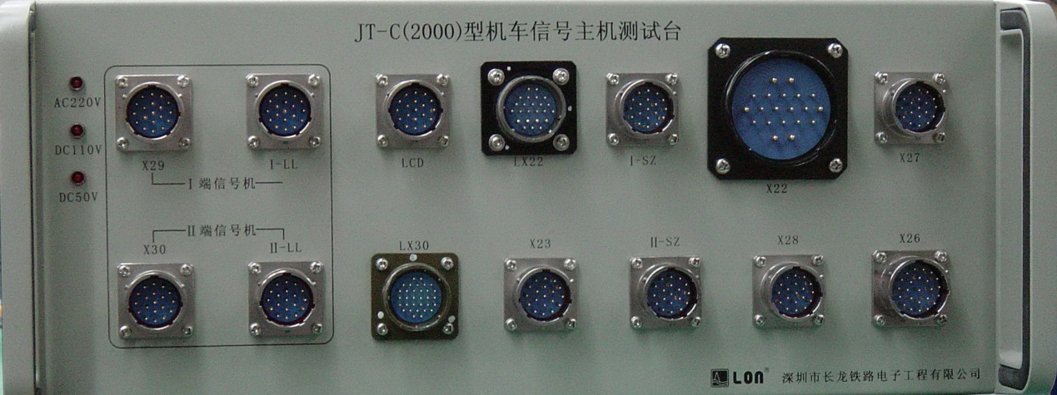

**3.3 测试仪后面板照片**

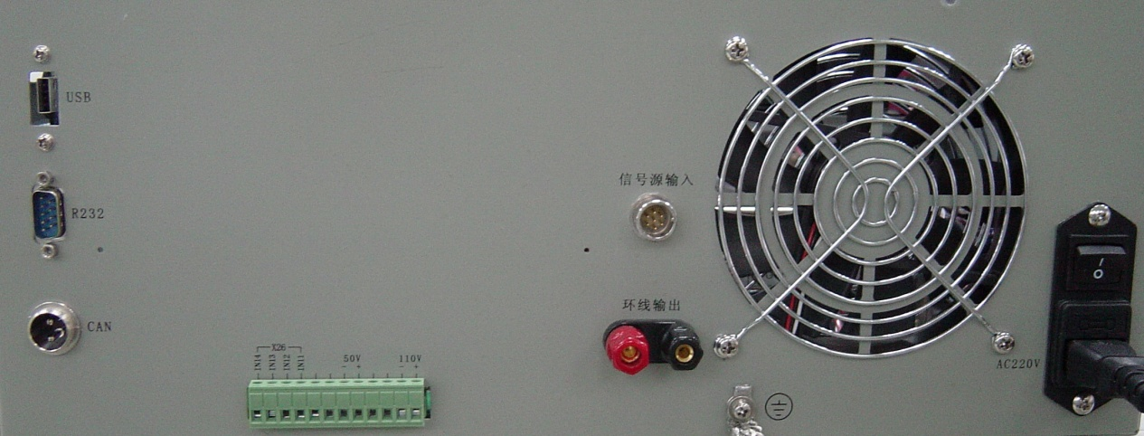

**3.4 JT-C（2000）型机车信号主机测试台整套电缆明细**

1. 主机LX22——测试台LX22电缆
2. 主机I-LCD---测试台I-LCD电缆
3. 主机X27---测试台X27电缆
4. 主机X28---测试台X28电缆
5. 测试台X29——8灯显示器X29电缆
6. 测试台X30——8灯显示器X30电缆
7. 主机X26——测试台X26电缆
8. 主机的I-SZ——测试台I-SZ电缆
9. 主机的II-SZ---测试台II-SZ电缆
10. 测试台的I-LL——8灯显示器I-LL电缆
11. 测试台的II-LL——8灯显示器II-LL电缆
12. 主机X22---测试台X22电缆
13. 主机LX30---测试台LX30电缆
14. 主机X23---测试台X23电缆
15. 测试仪X26——传感器接线盒电缆（可选）
16. 测试仪DB9串口---计算机DB9串口电缆
17. 测试仪USB口---计算机USB口电缆（可选）
18. 测试仪信号源输入口---信号发生器AFG3022电缆（可选）